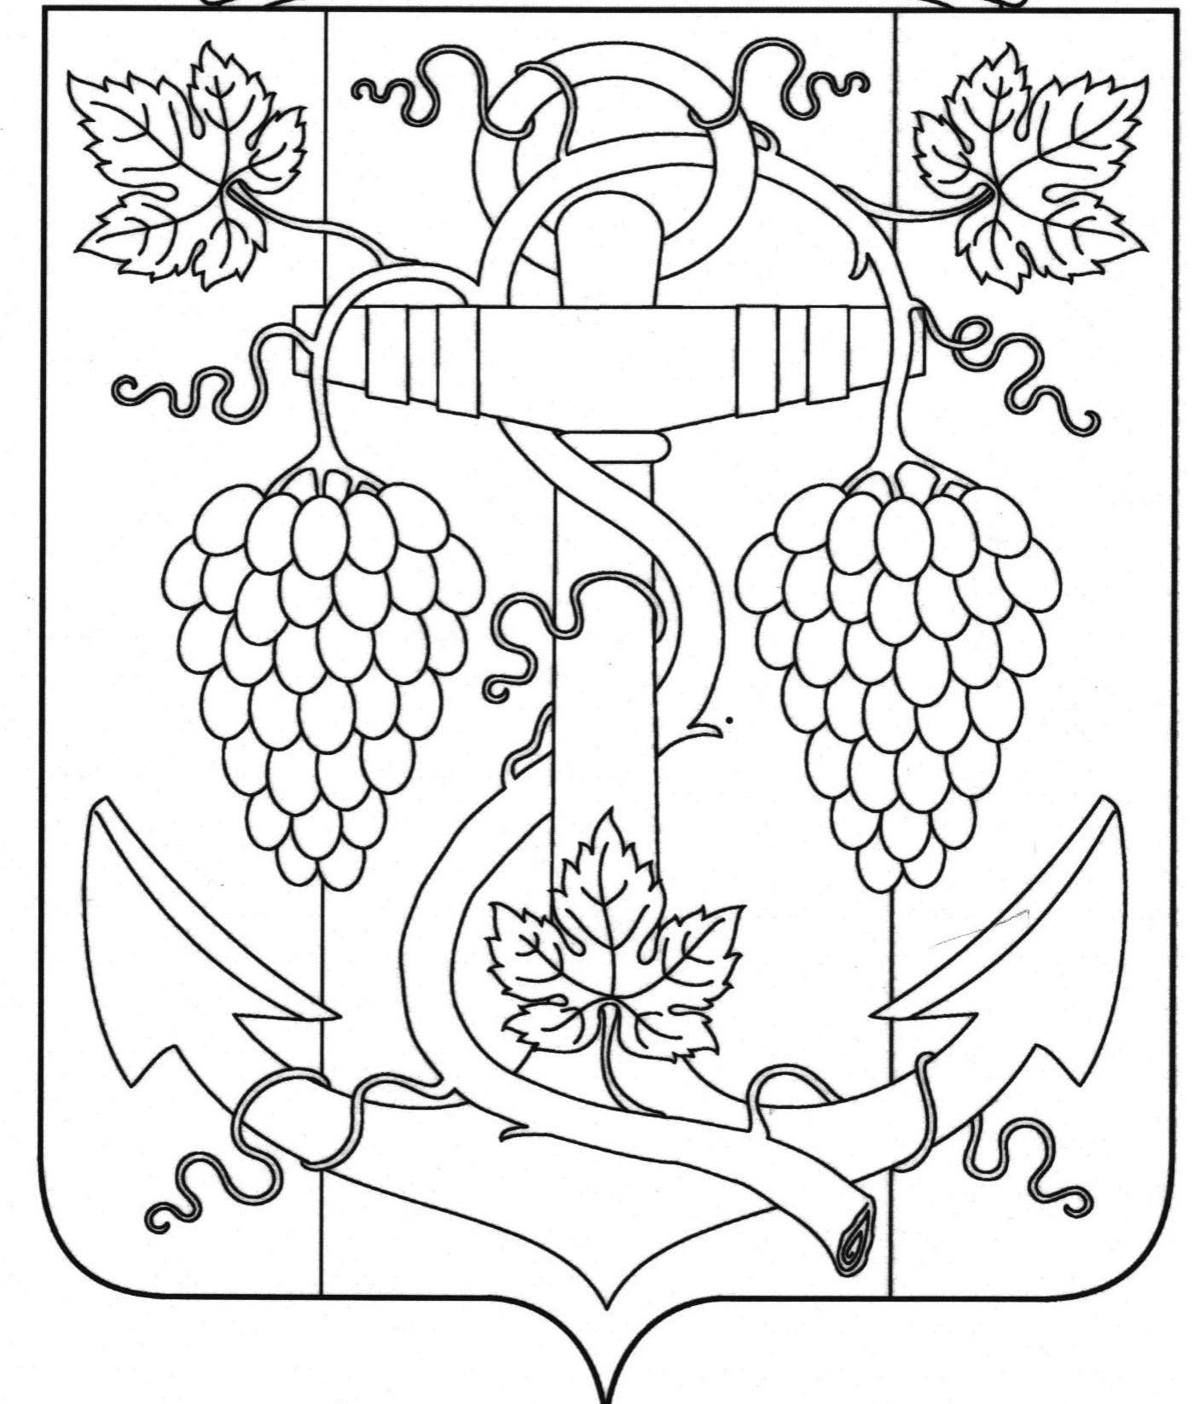

АДМИНИСТРАЦИЯ ЗАПОРОЖСКОГО СЕЛЬСКОГО ПОСЕЛЕНИЯ
ТЕМРЮКСКОГО РАЙОНА

ПОСТАНОВЛЕНИЕ

от 30.05.2016 № 150
ст-ца Запорожская

О Комиссии по координации работ по противодействию коррупции в
Запорожском сельском поселении Темрюкского района

В соответствие с Федеральным законом от 25 декабря 2008 года №273 – ФЗ «О противодействии коррупции», Указом Президента Российской Федерации от 15 июля 2015 года №364 «О мерах по совершенствованию организации деятельности в области противодействия коррупции», постановлением главы администрации (губернатора) Краснодарского края от 15 октября 2015 года №972 «О комиссии по координации работ по противодействию коррупции в Краснодарском крае», п о с т а н о в л я ю:
1.Образовать Комиссию по координации работы по противодействию коррупции в Запорожском сельском поселении Темрюкского района
( приложение 1 ).
2.Утвердить Положение о Комиссии (приложение 2).
3.Ведущему специалисту администрации Запорожского сельского поселения Л.В. Карепиной опубликовать настоящее постановление на сайте администрации и в средствах массовой информации.
4.Постановление вступает в силу после его официального опубликования.

Исполняющий обязанности

главы Запорожского сельского поселения
Темрюкского района В.В.Полтораченко

ПРИЛОЖЕНИЕ № 1
УТВЕРЖДЕНО
постановлением администрации
Запорожского сельского поселения
Темрюкского района
от 30.05.2016 года № 150

СОСТАВ
Комиссии по координации работы по противодействию коррупции в Запорожском сельском поселении Темрюкского района

Колодина - глава Запорожского сельского поселения
Нина Григорьевна Темрюкского района, председатель Комиссии;

Макарова - заместитель главы Запорожского сельского
Ольга Павловна поселения Темрюкского района, заместитель
председателя Комиссии;

Рябова - начальник общего отдела, секретарь Комиссии.
Валерия Михайловна

Члены комиссии:

Полтораченко - заместитель главы Запорожского сельского Виктор Викторович поселения Темрюкского района

Вовк
Александр Васильевич - начальник отдела по вопросам земельных и
имущественных отношений

Кихаева
Светлана Николаевна - начальник финансового отдела

Карепина
Людмила Владимировна - ведущий специалист Запорожского сельского
поселения Темрюкско района

Исполняющий обязанности
главы Запорожского сельского поселения
Темрюкского района В.В.Полтораченко

ПРИЛОЖЕНИЕ № 2
УТВЕРЖДЕНО
постановлением администрации
Запорожского сельского поселения
Темрюкского района
от 30.05. 2016 года № 150

ПОЛОЖЕНИЕ
О Комиссии по координации работ по противодействию коррупции в
Запорожском сельском поселении Темрюкского района

- Общие положения
1.1Комиссия по координации работ по противодействию коррупции в Запорожском сельском поселении Темрюкского района (далее – Комиссия) является постоянно действующим координационным органом при главе Запорожском сельском поселении Темрюкского района.
1.2Комиссия в своей деятельности руководствуется Конституцией РФ, федеральными конституционными законами, федеральными законами, указами и распоряжениями Президента РФ, иными нормативными правовыми актами РФ, законами и нормативными правовыми актами Краснодарского края, нормативными правовыми актами муниципального образования Темрюкского района, а также настоящим Положением.
1.3 Комиссия осуществляет свою деятельность во взаимодействии с территориальными органами федеральных органов исполнительной власти, органами государственной власти Краснодарского края, организациями и общественными объединениями.

2.Основные задачи Комиссии
Основными задачами Комиссии являются:
2.1Обеспечение исполнения на территории Запорожском сельском поселении Темрюкского района действующего законодательства по противодействию коррупции.
2.2 Подготовка предложений главе Запорожском сельском поселении Темрюкского района района по реализации на территории Запорожского сельского поселения Темрюкского района государственной политики области противодействия коррупции.
2.3Обеспечение координации деятельности администрации Запорожском сельском поселении Темрюкского района по реализации государственной политики в области противодействия коррупции.
2.4Обеспечение согласованных действий администрацией Запорожского сельского поселения Темрюкского района, территориальных органов федеральных мер по противодействию коррупции.
2.5 Обеспечение взаимодействия администрацией Запорожского сельского поселения Темрюкского района с гражданами, организациями , средствами массовой информации по вопросам противодействия коррупции.
2.6 Информирование общественности о проводимой органами администрацией Запорожского сельского поселения Темрюкского района работы по противодействию коррупции.

- Полномочия Комиссии
Комиссия в целях выполнении возложенных на нее задач осуществляет следующие полномочия:
3.1Подготавливает предложения по совершенствованию нормативной правовой базы Запорожского сельского поселения Темрюкского района о противодействии коррупции главе Запорожского сельского поселения Темрюкского района
3.2 Разрабатывает меры по противодействию коррупции в Запорожском сельском поселении Темрюкского района, а также по устранению причин и условий, порождающих коррупцию.
3.3 Разрабатывает рекомендации по организации антикоррупционного просвещения граждан в целях формирования нетерпимого отношения к коррупции и антикоррупционных стандартов поведения.
3.4 Организует :
- подготовку проектов нормативных правовых актов Запорожского сельского поселения Темрюкского района по вопросам противодействия коррупции;
- разработку муниципальной программы противодействия коррупции в администрации Запорожского сельского поселения Темрюкского района, плана мероприятий по противодействию коррупции в администрации Запорожского сельского поселения Темрюкского района, а также контроль за их реализацией, в том числе путем мониторинга эффективности реализации мер по противодействию коррупции, предусмотренных этими программами (подпрограммами, планами)
3.5 Принимает меры по выявлению (в том числе на основании обращения граждан, сведений, распространяемых средствами массовой информации, протестов, представлений, предписаний федеральных государственных органов) на территории Запорожского сельского поселения Темрюкского района причин и условий, порождающих коррупцию, создающих административные барьеры.
3.6 Осуществляет подготовку ежегодного доклада о деятельности в области противодействия коррупции, обеспечивает его размещение на официальном сайте администрации Запорожского сельского поселения Темрюкского района в информационно-телекоммуникационной сети «Интернет», опубликование в средствах массовой информации и направление в федеральные государственные органы (по их запросам).

- Порядок формирования Комиссии
4.1Комиссия формируется в составе председателя Комиссии, его заместителей, секретаря и членов Комиссии.
4.2 Председателем Комиссии является глава Запорожского сельского поселения Темрюкского района.
4.3 В состав Комиссии входят заместители главы Запорожского сельского поселения Темрюкского района, руководители структурных подразделений администрации Запорожского сельского поселения Темрюкского района.
4.4 Передача полномочий члена Комиссии другому лицу не допускается.
4.5 Участие в работе Комиссии осуществляется на общественных началах.
4.6 На заседания Комиссии могут быть приглашены представители территориальных органов федеральных органов исполнительной власти, органов администрации Запорожского сельского поселения Темрюкского района, иных органов и организаций и средств массовой информации, граждане.
4.7 По решению председателя Комиссии для анализа, изучения и подготовки экспертного заключения по рассматриваемым Комиссией вопросам к её работе могут привлекаться на временной или постоянной основе эксперты.

- Организация деятельности Комиссии и порядок её работы
5.1Работа Комиссии осуществляется в соответствии с планом работы на год, который утверждается Комиссией.
5.2 Заседания Комиссии ведет председатель Комиссии или по его поручению заместитель председателя Комиссии.
5.3 Заседания Комиссии проводят один раз в квартал. В случае необходимости по инициативе председателя Комиссии, заместителя председателя Комиссии, а также члена Комиссии (по согласованию с председателем Комиссии или его заместителем и по представлению секретаря Комиссии) могут проводиться внеочередные заседания Комиссии.
5.4 Заседания Комиссии проводятся открыто (разрешается конфиденциальности рассмотрении соответствующих вопросов) председателем Комиссии или в его отсутствие заместителем председателя Комиссии может быть принято решение о проведении закрытого заседания Комиссии (присутствуют только члены Комиссии и приглашенные на заседания лица).
5.5 Решения Комиссии оформляются протоколами.
5.6 Для реализации решений Комиссии в установленном законодательством порядке могут издаваться нормативные правовые акты администрации Запорожского сельского поселения Темрюкского района.
5.7 По решению Комиссии из числа членов комиссии, а также представителей органов администрации Запорожского сельского поселения Темрюкского района, представителей общественных организаций и экспертов могут создаваться рабочие группы по отдельным вопросам.
5.8 Председатель Комиссии:
- осуществляет общее руководство деятельностью Комиссии;
- утверждает план работы Комиссии (ежегодный план);
- утверждает повестку очередного заседания Комиссии;
- дает поручения в рамках своих полномочий членам Комиссии;
- представляет Комиссию по вопросам, относящимся к компетенции Комиссии.
5.9 Обеспечение деятельности Комиссии, подготовку материалов к заседаниям Комиссии и к5онтроль за исполнением принятых ею решений, осуществляет отдел муниципальной службы и кадровой работы администрации Запорожского сельского поселения Темрюкского района.
5.10 Секретарь Комиссии осуществляет следующие полномочия:
- обеспечивает подготовку проекта плана работы Комиссии (ежегодного плана), формирует повестку дня его заседания, координирует работы по подготовке необходимых материалов к заседанию Комиссии, проектов соответствующих решений, ведет протокол заседания Комиссии;
- информирует членов комиссии, приглашенных на заседание лиц, экспертов, иных лиц о месте, времени проведения и повестке дня заседания Комиссии, обеспечивает их необходимыми материалами;
- оформляет протоколы заседания Комиссии;
- осуществляет контроль выполнения решений Комиссии, данных по результатам заседаний Комиссии.
5.11 По решению председателя Комиссии информация о решениях Комиссии (полностью или в какой-либо части) может передаваться средствам массовой информации для опубликования.

Исполняющий обязанности
главы Запорожского сельского поселения
Темрюкского района В.В.Полтораченко

